ГЕОМЕТРИЧЕСКАЯ ПРОГРЕССИЯ
Числовую последовательность, первый член которой отличен от нуля, а каждый член, начиная со второго, равен предшествующему, умноженному на одно и тоже отличное от нуля число q называют геометрической прогрессией. Это число q называют знаменателем геометрической прогрессии:
$$b_{n}=b_{n−1}⋅q$$
Для геометрической прогрессии $(b_{n})$ имеем:
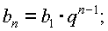
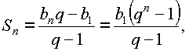
где q ≠ 1 - знаменатель прогрессии, а S_{n} - сумма ее первых n членов.
При q = 1

Чтобы задать геометрическую прогрессию, достаточно задать ее первый член и знаменатель прогрессии.
Сумма бесконечно убывающей геометрической прогрессии $(b_{n})$ (|q|<1)
определяется равенством:
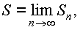
при этом
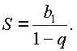

Свойства геометрической прогрессии.
- Последовательность$(b_{n})$ является геометрической прогрессией тогда и только тогда, когда для любого n > 1 верно равенство
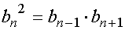
В частности, если все
то
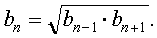
- Квадрат любого (кроме первого) члена геометрической прогрессии равен произведению равноотстоящих от него членов:
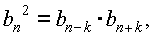
Если |q|<1 и прогрессия имеет бесконечное число членов, то ее называют бесконечно убывающей геометрической прогрессией.

